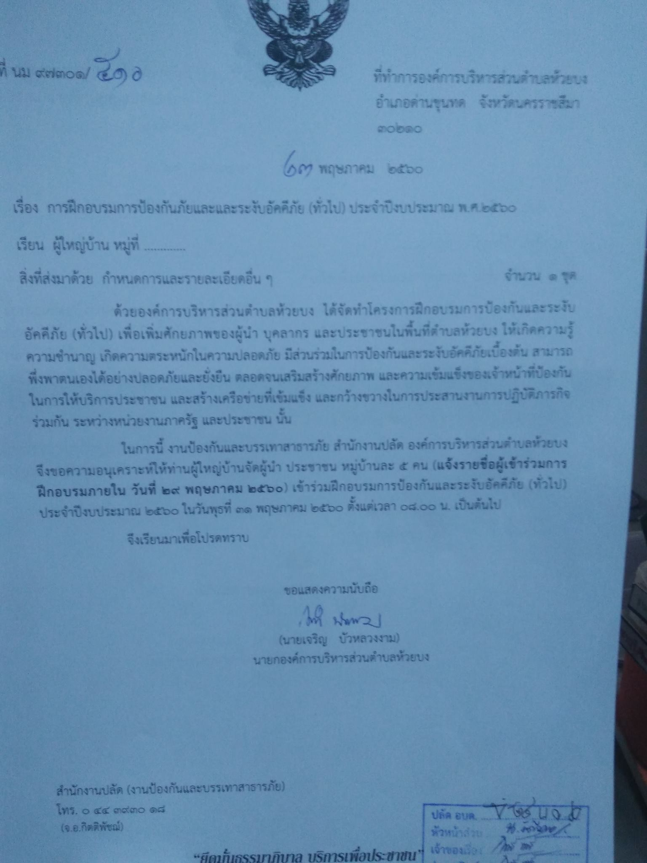

โครงการฝึกอบรมการป้องกันและระงับอัคคีภัย
องค์การบริหารส่วนตำบลห้วยบง อำเภอด่านขุนทด จังหวัดนครราชสีมา
ประจำปี พ.ศ. 25๖๐
**************************
1. หลักการและเหตุผล
ในพื้นที่รับผิดชอบขององค์การบริหารส่วนตำบลห้วยบง มีอาคารร้านค้า รวมทั้งบ้านเรือนที่อยู่อาศัย ของประชาชนที่อยู่ในชุมชนต่างๆ ซึ่งชีวิตและทรัพย์สินของประชาชนเหล่านี้ ตลอดจนสิ่งแวดล้อม จะต้องได้รับหลักประกันความปลอดภัยด้านอัคคีภัย ภายใต้การจัดการที่มีประสิทธิภาพ ครอบคลุมพื้นที่ทั่วทุกชุมชน โดยประชาชนและชุมชนที่อยู่ในพื้นที่เสี่ยงภัย จะต้องมีความรู้ความเข้าใจ และตระหนักถึงความสำคัญของการมีส่วนร่วมในการบริหารจัดการสาธารณภัยในเบื้องต้น และฝึกซ้อมเพื่อเตรียมรับมือกับภัยพิบัติ ที่อาจเกิดขึ้นในพื้นที่ การปฏิบัติการในภาวะฉุกเฉินขณะเกิดภัย รวมถึงการอพยพประชาชนไปสู่พื้นที่ปลอดภัย อันเป็น การเตรียมความพร้อมและเพิ่มศักยภาพของชุมชนในการป้องกันและบรรเทาสาธารณภัย ทั้งนี้เพื่อลดภยันตรายที่อาจเกิดขึ้นทั้งชีวิต และทรัพย์สินของประชาชนและของรัฐ
เนื่องจากประชาชนขาดจิตสำนึก และขาดประสบการณ์ในการระงับอัคคีภัย ตลอดจนประชาชน ชุมชนส่วนใหญ่มีคิดว่าไม่ใช่ความรับผิดชอบของตน องค์การบริหารส่วนตำบลห้วยบง อำเภอด่านขุนทด จังหวัดนครราชสีมา เล็งเห็นปัญหาดังกล่าว จึงจัดโครงการฝึกอบรมการป้องกันและระงับอัคคีภัย เพื่อเพิ่มศักยภาพของผู้นำชุมชน บุคลากร อาสาสมัคร และประชาชนในชุมชน ให้เกิดความรู้ ความชำนาญ เกิดความตระหนักในความปลอดภัยด้านอัคคีภัย และเกิดความร่วมมือร่วมใจในการป้องกันภัยอัคคีภัยของประชาชนทุกระดับ สามารถพึ่งพาตนเองได้อย่างปลอดภัยและยั่งยืนตลอดไป เพื่อให้ความรู้แก่ผู้เข้ารับการฝึกอบรมเกิดความชำนาญ และทราบถึงวิธีการดับเพลิงชนิดต่างๆได้อย่างถูกต้อง ตลอดจนสามารถใช้อุปกรณ์ในการดับเพลิงได้อย่างถูกวิธี และปลอดภัย ซึ่งเป็นผลให้สามารถลดการสูญเสียชีวิต ทรัพย์ของประชาชน และส่วนราชการในเขตพื้นที่ได้
2. วัตถุประสงค์
1.เพื่อเพิ่มศักยภาพของผู้นำชุมชน บุคลากร อาสาสมัครและประชาชนในชุมชน ให้เกิดความรู้ ความชำนาญเกิดความตระหนักในความปลอดภัย สามารถพึ่งพาตนเองได้อย่างปลอดภัยและยั่งยืนตลอดไป
๒. เพื่อให้ผู้นำชุมชน บุคลากร อาสาสมัครและประชาชนในพื้นที่ตำบลห้วยบง ได้มีส่วนร่วมในการป้องกัน และระงับอัคคีภัย
๓. เพื่อเสริมสร้างศักยภาพ และความเข้มแข็งของเจ้าหน้าที่ป้องกันในการให้บริการประชาชน
๔. เพื่อให้เกิดเครือข่ายที่เข้มแข็ง และกว้างขวางในการประสานงานการปฏิบัติภารกิจร่วมกัน ระหว่างหน่วยงานภาครัฐ และประชาชน
3. เป้าหมาย ผู้นำชุมชน บุคลากร อาสาสมัคร และประชาชนในพื้นที่ตำบลห้วยบง จำนวน ๗๐ คน
4. ขั้นตอนและวิธีดำเนินการ
1. บันทึกขออนุมัติดำเนินการ
2. จัดทำคำสั่งแต่งตั้งเจ้าหน้าที่ที่รับผิดชอบตามโครงการนี้
3. ติดต่อเรียนเชิญวิทยากรและวิทยากรกลุ่ม
4. ติดต่อประสานงานกับหน่วยงานที่เกี่ยวข้อง
5. ดำเนินการจัดการฝึกอบรม
6. ประเมินผลและสรุปผลการดำเนินงานตามโครงการฯ แล้วรายงานให้ผู้บริหารทราบ

๕. หัวข้อในการฝึกอบรม
ภาคทฤษฎี
ทฤษฎีการเกิดเพลิงไหม้
การแบ่งประเภทของเพลิง
เครื่องมือดับเพลิงชนิดต่าง ๆ
ทักษะความรู้ในการใช้เครื่องดับเพลิงขั้นต้น
ความรู้เบื้องต้นเกี่ยวกับแก๊ส
ภาคปฏิบัติ
ฝึกปฏิบัติเกี่ยวกับการใช้เครื่องมือดับเพลิงขั้นต้นในการดับเพลิงที่เกิดจากแก๊ส น้ำมัน
๖. ระยะเวลาดำเนินการ
๓๑ พฤษภาคม ๒๕๖๐
๗. สถานที่ดำเนินการ
องค์การบริหารส่วนตำบลห้วยบง อำเภอด่านขุนทด จังหวัดนครราชสีมา
๘. หน่วยงานที่รับผิดชอบ
งานป้องกันและบรรเทาสาธารณภัย สำนักงานปลัดองค์การบริหารส่วนตำบลห้วยบง
๙. งบประมาณ
เบิกจ่ายจากแผนงานการรักษาความสงบภายใน งานป้องกันภัยฝ่ายพลเรือนและระงับอัคคีภัย งบดำเนินการ หมวดค่าใช้สอย ประเภทรายจ่ายเกี่ยวเนื่องกับการปฏิบัติราชการที่ไม่เข้าลักษณะรายจ่ายหมวดอื่นๆ โครงการฝึกอบรมป้องกันและระงับอัคคีภัย (ทั่วไป) จำนวนเงิน 30,000 บาท (
๑๐. ผลที่คาดว่าจะได้รับ
1. ผู้เข้ารับการฝึกอบรม มีความรู้ความเข้าใจในการเผชิญเหตุในชุมชน และการป้องกันและระงับอัคคีภัยเบื้องต้น
2. ผู้เข้ารับการฝึกอบรม สามารถนำความรู้ที่ได้รับจากการฝึกอบรม นำไปปฏิบัติและแก้ไขเหตุการณ์ได้อย่างปลอดภัย และมีประสิทธิภาพ
3. ผู้เข้ารับการฝึกอบรมเกิดความมั่นใจในการใช้ชีวิตประจำวัน และมีการประสานการปฏิบัติกับเจ้าหน้าที่ของรัฐ และสถานประกอบการเมื่อเกิดเหตุได้อย่างเป็นอย่างดี
4. สามารถลดความสูญเสียในชีวิต และทรัพย์สินทั้งของรัฐ และเอกชน

(ลงชื่อ) จ่าเอก......................................................ผู้เขียน/เสนอโครงการ
(กิตติพัชฌ์ นวลจันทร์)
เจ้าพนักงานป้องกันและบรรเทาสาธารณภัย
(ลงชื่อ)................................................................ ผู้พิจารณาโครงการ
(นางสาวนารถฤทัย ภักดีจอหอ)
หัวหน้าสำนักปลัด
(ลงชื่อ)................................................................ผู้เห็นชอบโครงการ
(นางสาวจีระประภา เฉลิมชาติ)
ปลัดองค์การบริหารส่วนตำบลห้วยบง
(ลงชื่อ)............................................................... ผู้อนุมัติโครงการ
(นายเจริญ บัวหลวงงาม)
นายกองค์การบริหารส่วนตำบลห้วยบง
รายละเอียดค่าใช้จ่าย
โครงการฝึกอบรมการป้องกันและระงับอัคคีภัยปี 255๙
องค์การบริหารส่วนตำบลห้วยบง อำเภอดานขุนทด จังหวัดนครราชสีมา
************************
- ค่าอาหารว่างและเครื่องดื่ม สำหรับผู้เข้ารับการฝึกอบรม
- จำนวน 70 คนๆละ 30 บาท / มื้อ จำนวน 2 มื้อ เป็นเงิน 4,200 บาท
- ค่าอาหารสำหรับผู้เข้ารับการฝึกอบรม
- จำนวน 70 คนๆละ 80 บาท จำนวน 1 มื้อ เป็นเงิน 5,600 บาท
- ค่าวิทยากรรายบุคคล และรายกลุ่ม
- ค่าวิทยากรรายบุคคล ภาคทฤษฎี จำนวน 3 ชั่วโมง ชั่วโมงละ 600 บาท / คน
เป็นเงิน 1,800 บาท
- ค่าวิทยากรรายกลุ่ม ฝึกภาคปฏิบัติ (2 กลุ่ม) จำนวน 4 คนๆละ 3 ชั่วโมง
ชั่วโมงๆละ 600 บาท / คน เป็นเงิน 7,200 บาท
- ค่าใช้จ่ายอื่นๆที่จำเป็นในการจัดการฝึกอบรม
- ค่าอัดผงเคมีแห้ง ( 10 ถังๆละ 600 บาท ) เป็นเงิน 6,000 บาท
- ค่าแก๊สแอลพีจี ( 3 ถังๆละ 400 บาท ) เป็นเงิน 1,200 บาท
- ค่าน้ำมันดีเซล เป็นเงิน 700 บาท
- ค่าน้ำมันเบนซิน เป็นเงิน 300 บาท
- ค่าน้ำมันพืช เป็นเงิน 100 บาท
- ค่าวัสดุ เครื่องเขียน และอุปกรณ์ เป็นเงิน 2,400 บาท
- ค่าจัดทำป้าย
- ป้ายโครงการฯ ขนาดความกว้าง 1.20 ม. ยาว 2.40 ม. จำนวน 1 ป้าย เป็นเงิน 500 บาท

รวมเป็นเงินทั้งสิ้น 30,000 บาท

** ทุกรายการสามารถถัวจ่ายได้ **

